1. **Analisis Pelanggqan Wholesale**

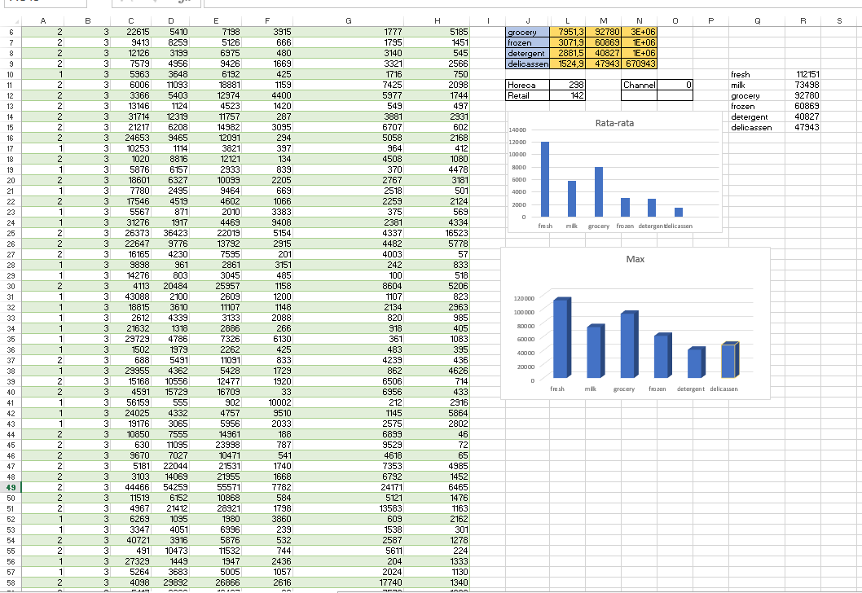

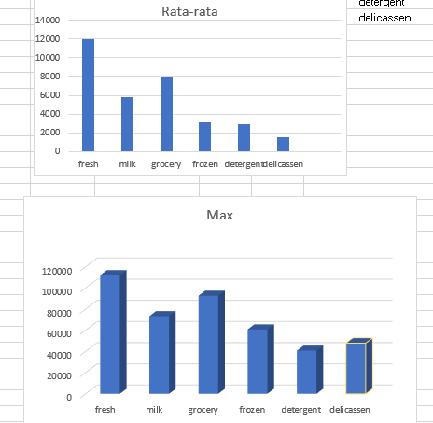

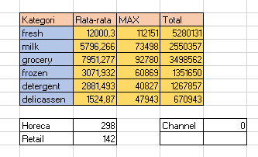

**• Saluran distribusi mana yang paling banyak menghasilkan pendapatan?**

saluran distribusi horecca yang datanya Sum of Frozen sebanyak 1.116.979, Sum of

Grocery sebanyak 1.180.717, Sum of Detergents_Paper sebanyak 235.587, Sum of

Delicassen sebanyak 421.955, Sum of Milk sebanyak 1.028.614, Sum of Fresh sebanyak

4.015.717.

• **Kategori produk mana yang mendominasi pengeluaran pelanggan?**

Kategori produk yang mendominasi pengeluaran tertinggi yaitu Fresh dengan angka

pengeluaran dari yang horecca 4.015.717 dan retail 1.264.414.

**• Apa pola pengeluaran pelanggan berdasarkan wilayah (Region)**

Dari yang di berikan pengeluaran terbesar berada pada kategori Fresh sebanyak 4.015.717 ,

diikuti oleh Milk sebanyak 1.02.614 dan Grocery sebanyak 1.180.717

Pengeluaran terbesar berada pada kategori Fresh sebanyak 1.264.414, diikuti oleh Milk

sebanyak 1.521.743 dan Grocery sebanyak 2.317.845.